11 priedas
Schema Nr.1
Sklendės įrengimo schema su prapūtimo įtaisais iš abiejų uždarymo įtaiso pusių

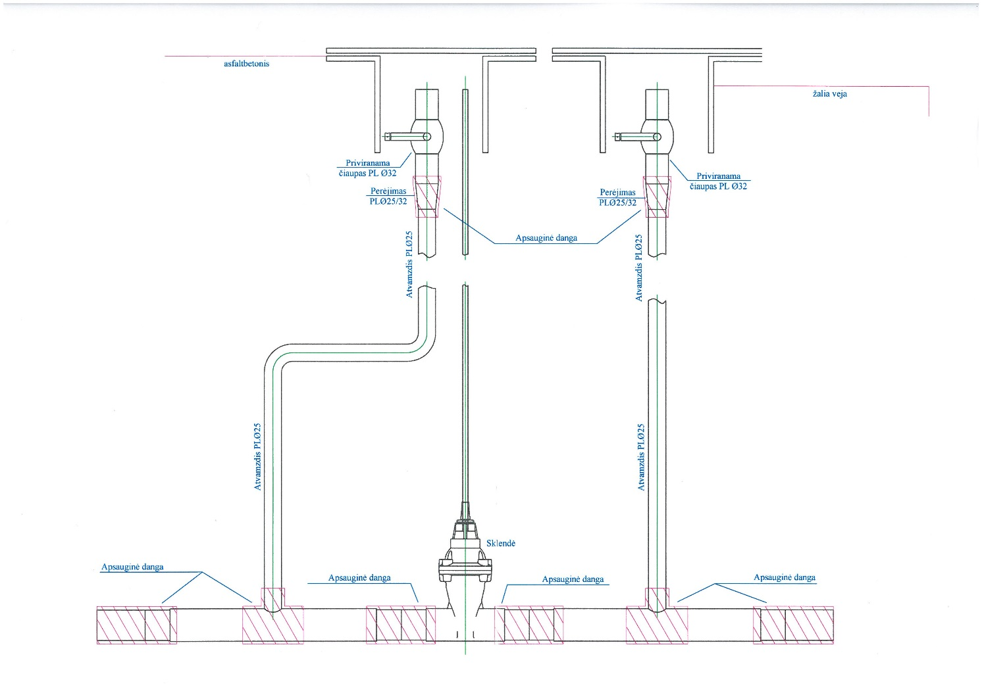
Schema Nr.2

ČIAUPO įrengimo schema su prapūtimo įtaisais iš abiejų uždarymo įtaiso pusių

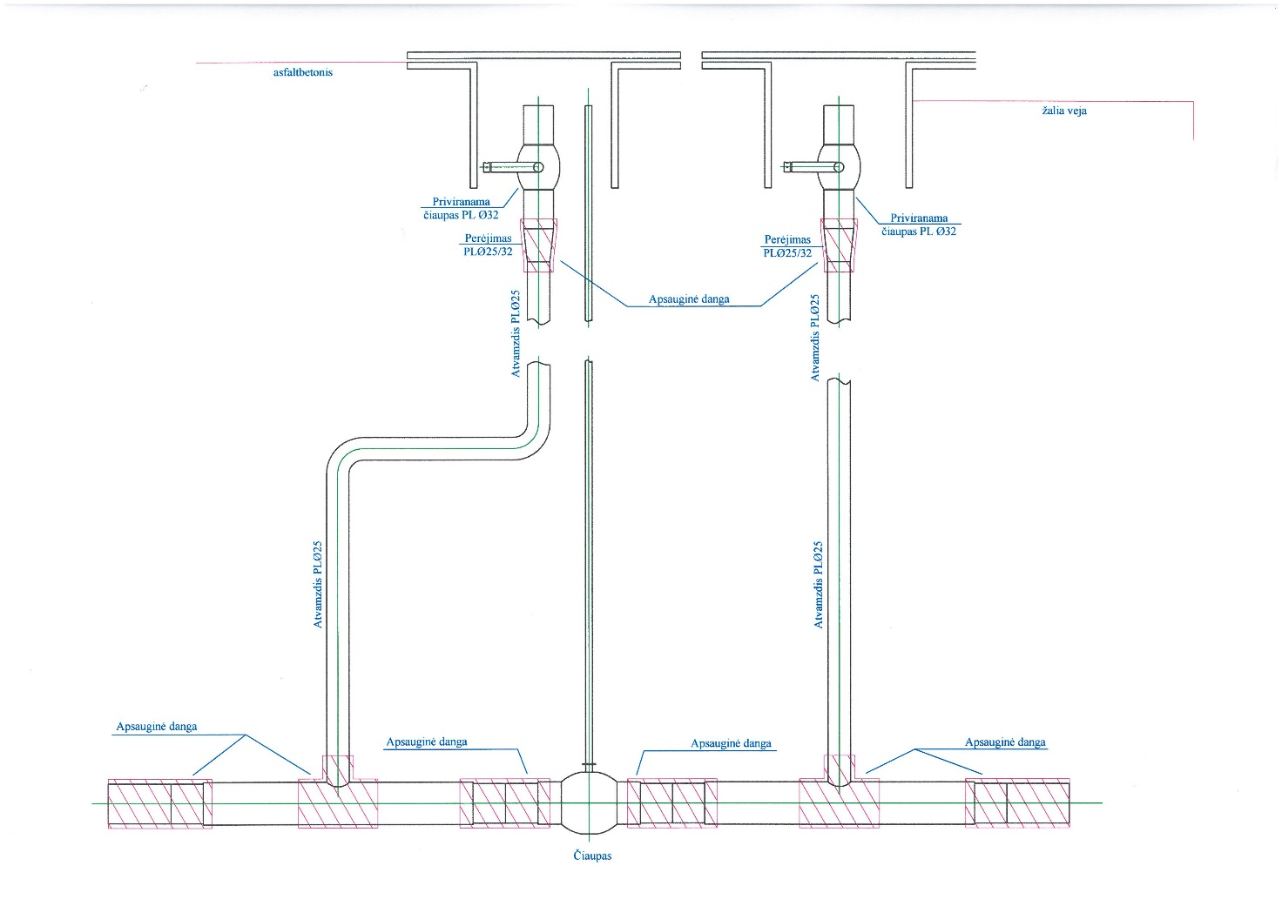
Schema Nr.3

Sklendės įrengimo schema su vienu prapūtimo įtaisu

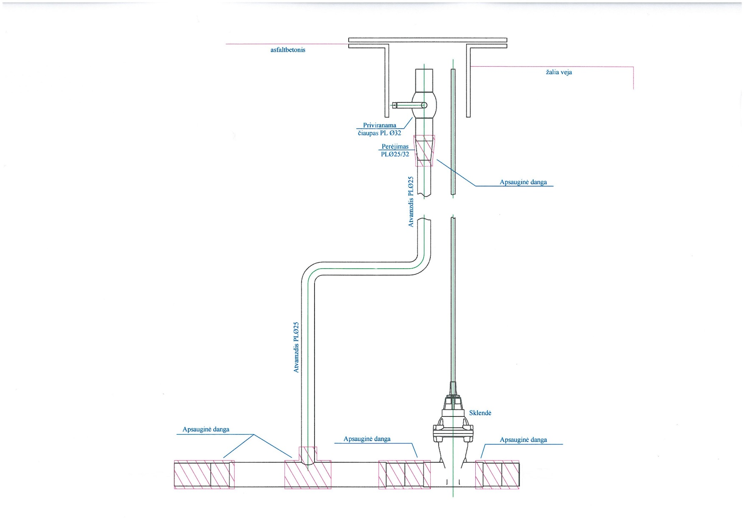
Schema Nr.4
ČIAUPO įrengimo schema su vienu prapūtimo įtaisu

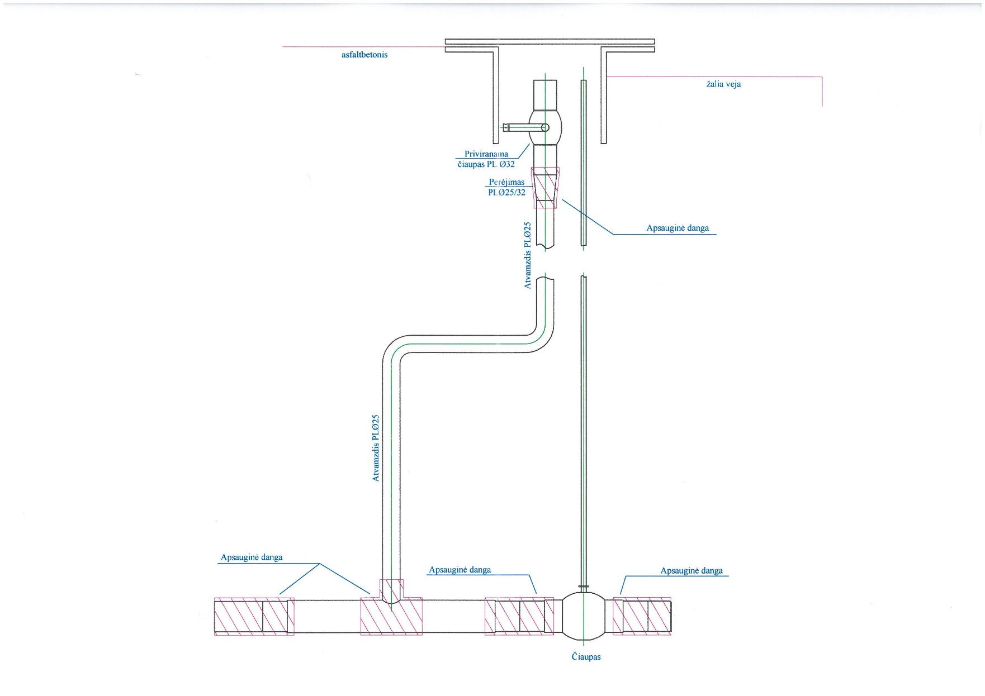

Schema Nr.5

Sklendės įrengimo schema be prapūtimo įtaisų

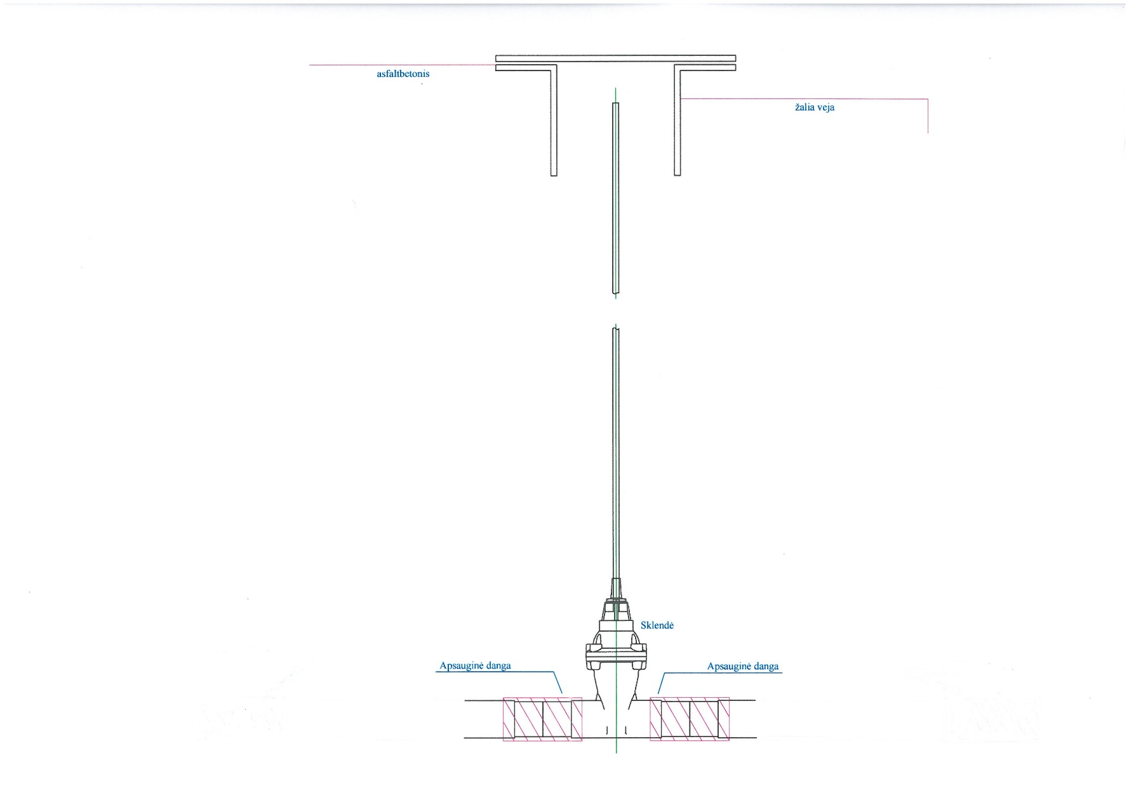
Schema Nr.6

ČIAUPO įrengimo schema be prapūtimo įtaisų

